Tillsynsbegäran – information om höga naturvärden i avverkningsanmälan A 7038-2026 i Nybro kommun
Denna tillsynsbegäran behandlar höga naturvärden i avverkningsanmälan A 7038-2026 i Nybro kommun som inkom 2026-02-04 och omfattar 0,5 ha.
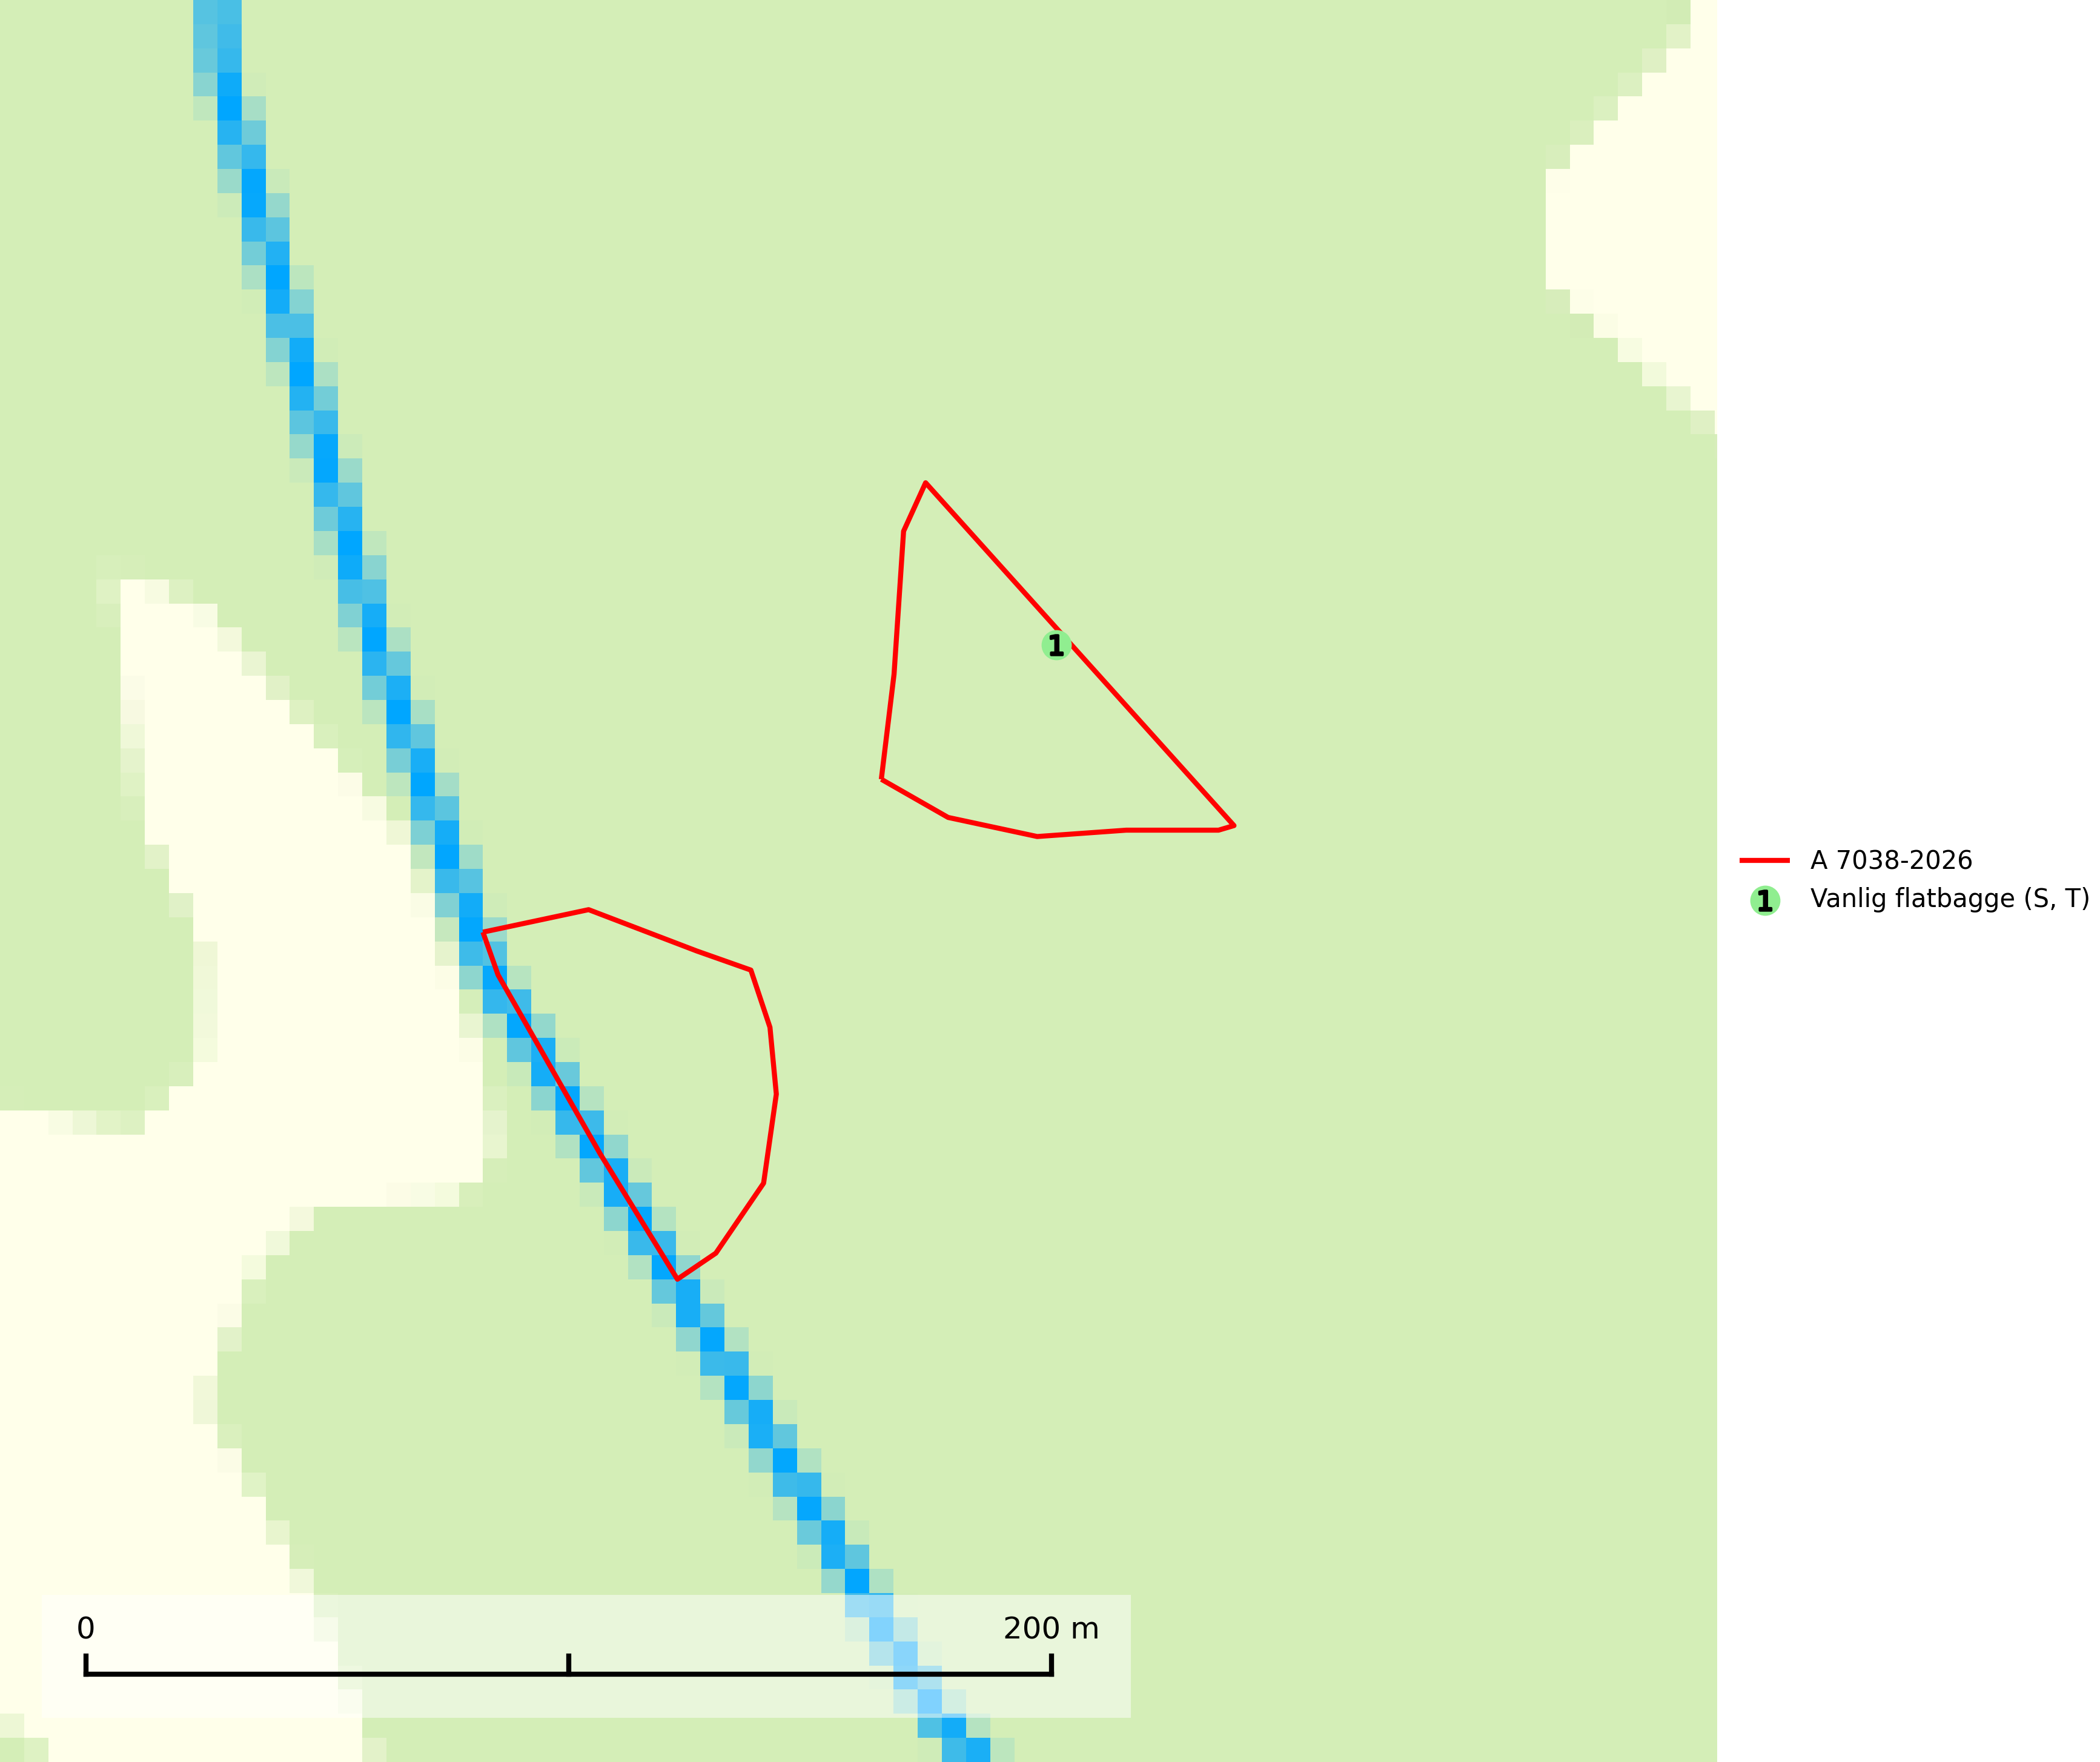
Figur 1. Fyndplatser för naturvårdsarter i avverkningsanmälan. Markörer utan svart kant är placerade på fyndplatsen. Markörer med svart kant är placerade vid sidan av fyndplatsen har ett svart streck som visar fyndplatsens exakta position. Kartans mittpunktskoordinat är N 6307746, E 567223 i SWEREF 99 TM.
I avverkningsanmälan finns fynd av 1 naturvårdsarter, varav 1 är typisk (T) och 1 är signalart (S): vanlig flatbagge (S, T). Se Figur 1.

Tillsynsbegäran
Vi begär härmed att Skogsstyrelsen fattar beslut enligt miljöbalken som säkerställer att skogens höga naturvärden bevaras samt att EU-lagstiftning efterlevs och att artskyddsbrott förhindras.
Vi önskar även ta del av de ställningstaganden och beslut som myndigheten meddelar till följd av aktuell avverkningsanmälan och föreningens inlaga (se 34 § förvaltningslagen).

Naturvårdsarter och fridlysta arter
Nedan följer beskrivningar av de naturvårdsarter och fridlysta arter som har sina livsmiljöer och växtplatser i den avverkningsanmälda skogen. De påträffade naturvårdsarterna är ett tydligt kvitto på att det rör sig om en skog med höga naturvärden.
Vanlig flatbagge är en skalbagge vars larvutveckling sker i brunrötad ved av tall och gran, i mindre omfattning lövträd som al, asp och björk. Främst i lågor med klibbticka, timmerticka eller citronticka. Vanlig flatbagge är typisk art för 9060 Åsbarrskog (SLU Artdatabanken, 2025).

